PRESSMEDDELANDE | ÅRSRESULTAT 2018
Bjerringbro 6 mars 2019
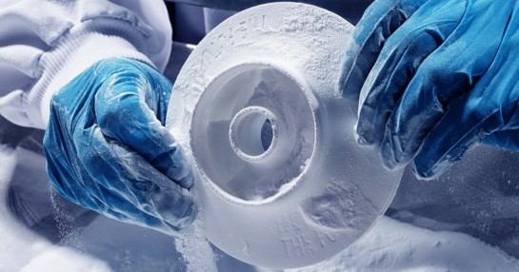
Grundfos uppvisar rekordomsättning
Grundfos tar ytterligare andelar av den globala marknaden och uppvisar rekordförsäljning, samtidigt som den solida lönsamheten upprätthålls.
2018 ökade Grundfos nettoomsättning med 1,1 miljarder DKK till 26,7 miljarder DKK, vilket är den högsta någonsin. Mätt i lokala valutor motsvarar detta organisk försäljningstillväxt på 6,6 %. Vinsten före räntor och skatter (EBIT) ökade med 53 miljoner DKK till 2400 miljoner DKK.
”Det har varit ytterligare ett starkt år för Grundfos och vi har tagit större andel av den globala marknaden. Vi har uppnått den högsta kundlojaliteten och de bästa resultaten för anställdas motivation och nöjdhet i företagets historia. Och vi har sett fortsatt stark drivkraft i våra strategiska initiativ, i synnerhet inom digitalisering och service”, säger Mads Nipper, VD och koncernchef för Grundfos.
”Vi är mycket nöjda med vår förmåga att driva fortsatt tillväxt och samtidigt påverka världens klimat- och vattenutmaningar positivt. Trots ökningen av EBIT slutade dock vår lönsamhet något under våra förväntningar, på grund av investeringar i tillväxt, ökande materialpriser och negativ valutautveckling”, säger Mads Nipper.
Försäljningen ökade på viktiga marknader, inklusive Kina, USA och Västeuropa. Vidare bidrog den globala serviceverksamheten avsevärt till att vi uppnådde den högsta organiska tillväxttakten sedan slutet på finanskrisen för nästan 10 år sedan.
”Vi får draghjälp av den ökande efterfrågan på hållbara lösningar för vatten och energieffektivitet. Vi är tacksamma att våra kunder och partners delar vår ambition att implementera innovativa och effektiva lösningar som är bättre för vår planet”, säger Mads Nipper.

Ekonomiska höjdpunkter från 2018:
- Nettoomsättningen ökade med 1,1 miljarder DKK till 26,7 miljarder DKK
- Organisk försäljningstillväxt på 6,6 %
- Vinst före räntor och skatter (EBIT) uppgick till 2400 miljoner DKK
Mer information:
Director Group Communication Frank Bisgaard Winther | M: 21996240 |E: fwinther@grundfos.com

